Project members
1.รฐนนท์ ลีลาวิศวกุล 2311311571
2. ธนกร พีรัชภัทรา 2311311795

MEMBER ROLES

รฐนนท์ ลีลาวิศวกุล – coding,board assemble,test
ธนกร พีรัชภัทรา – research new component,gnat chart,report

Requirement
1ระบบต้องสามารถควบคุมไฟจราจรสำหรับรถยนต์ (แดง/เหลือง/เขียว) ได้ตามลำดับเวลา
2ระบบต้องควบคุมไฟสำหรับคนข้ามถนน (แดง/เขียว) แยกจากไฟรถ
ระบบต้องรับสัญญาณจาก Push Button
เมื่อกดปุ่ม ระบบต้อง:
1 เปลี่ยนไฟรถเป็นไฟแดง
2 เปิดไฟคนข้ามเป็นไฟเขียวภายในเวลาที่กำหนด
3 กลับสู่โหมดปกติเมื่อหมดเวลา

ระบบต้องใช้ PIR Sensor ตรวจจับการเคลื่อนไหวของคนบริเวณทางม้าลาย
หากตรวจพบการเคลื่อนไหวขณะไม่มีการอนุญาตให้ข้าม:
ระบบต้องระบุว่าเป็นการข้ามถนนผิดกฎ
ระบบต้องไม่เปิดไฟเขียวสำหรับคนข้าม
เมื่อเกิด Illegal Crossing ระบบต้อง:
เปิด LED เตือน แบบกระพริบ
แสดงข้อความแจ้งเตือนบน OLED Display
ระบบต้องสามารถตอบสนองต่อเหตุการณ์จาก PIR Sensor และปุ่มกดได้ทันที
เหตุการณ์ใหม่ต้องไม่ทำให้ระบบหลักหยุดทำงาน (Non-blocking)

Specification
Normal Traffic Mode ไฟรถทำงานตามรอบปกติ
Legal Crossing Mode คนข้ามถนนหลังจากกดปุ่ม
Illegal Crossing Mode ตรวจพบคนข้ามโดยไม่กดปุ่ม
Warning Mode แจ้งเตือนด้วย LED และ OLED
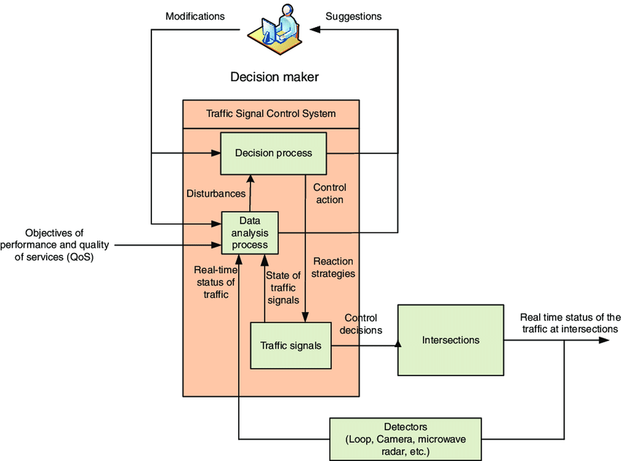
Architectural Design
PIR Sensor (ตรวจจับการเคลื่อนไหว)
Push Button (ขอข้ามถนน)
LED ไฟจราจร / LED เตือน
OLED Display
FreeRTOS Scheduler
Task Scheduling (Preemptive)
Context Switching
Software Timer
Event Group / Mutex

Detailed design
โครงสร้างการทำงานของระบบ (Internal Structure)
การออกแบบ Task ในระบบ RTOS
การสื่อสารระหว่าง Task ด้วย Event Group
การจัดลำดับความสำคัญของ Task

Button task HIGH Priority Level
PIRSensorTask HIGH Priority Level
TrafficLightTask MEDIUM Priority Level
PedestrianTask MEDIUM Priority Level
WarningTask MEDIUM Priority Level
OLEDTask LOW Priority Level
Architectural Design Summary

สถาปัตยกรรมของระบบถูกออกแบบให้เป็นแบบ Event-Driven บน RTOS
โดยแยกการทำงานเป็นหลาย Task ที่มีหน้าที่ชัดเจน
และใช้ Event Group ในการสื่อสารระหว่าง Task
เพื่อให้ระบบตอบสนองต่อเหตุการณ์ได้แบบ Real-time
พร้อมทั้งคงไว้ซึ่งความปลอดภัยและความเสถียรของระบบ

Summarize
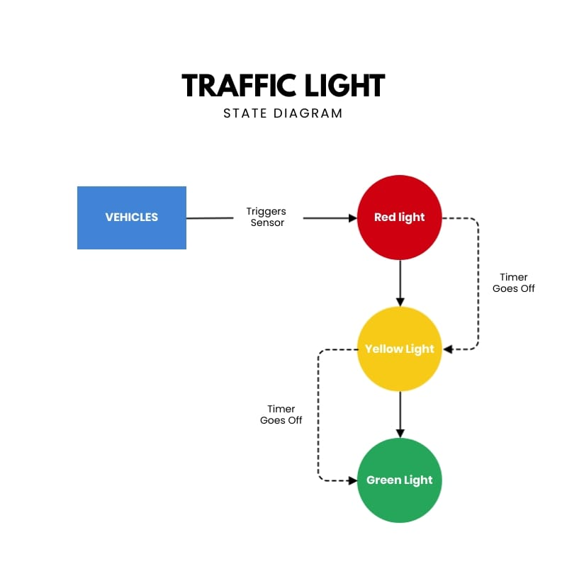

ระบบถูกออกแบบตามแนวคิด Event-driven Architecture
สามารถรองรับทั้ง
- การข้ามถนนแบบถูกต้อง (กดปุ่มขอข้าม) และ
- การข้ามถนนแบบผิดกฎ (ตรวจจับด้วย PIR Sensor)
เมื่อเกิดเหตุการณ์ข้ามถนนโดยไม่กดปุ่ม ระบบจะไม่อนุญาตให้ข้าม
แต่จะทำการ แจ้งเตือนแบบ Real-time ผ่าน LED เตือนและข้อความบนจอ OLED
พร้อมควบคุมไฟจราจรให้อยู่ในสถานะที่ปลอดภัย
โครงงานได้ผ่านขั้นตอนการออกแบบตามลำดับของ Model Design ได้แก่
Requirements → Specification → Architectural Design → Detailed Design → Coding
ซึ่งเป็นการเตรียมระบบให้พร้อมสำหรับการทดสอบในระดับต่าง ๆ ต่อไป

Acceptance testing

AT-01: การทำงานของไฟจราจรปกติ
เงื่อนไข
ไม่มีการกดปุ่ม
PIR Sensor ไม่ตรวจพบการเคลื่อนไหว
ผลที่คาดหวัง
ไฟรถทำงานตามลำดับ แดง → เขียว → เหลือง
ไฟคนข้ามเป็นสีแดงตลอด
OLED แสดงสถานะ “Traffic Normal”
ผ่านการทดสอบ เมื่อ ระบบทำงานครบตามเงื่อนไข

2: การขอข้ามถนนแบบถูกต้อง (Legal Crossing)
เงื่อนไข
ผู้ใช้กดปุ่มขอข้ามถนน
ผลที่คาดหวัง
ไฟรถเปลี่ยนเป็นไฟแดง
ไฟคนข้ามเป็นไฟเขียวภายในเวลาที่กำหนด
เมื่อหมดเวลา ระบบกลับสู่โหมดปกติ
OLED แสดง “Pedestrian Crossing”
ผ่านการทดสอบ เมื่อ คนสามารถข้ามถนนได้อย่างปลอดภัย

3: การข้ามถนนโดยไม่กดปุ่ม (Illegal Crossing)
เงื่อนไข
PIR Sensor ตรวจพบการเคลื่อนไหว
ไม่มีการกดปุ่มขอข้าม

ผลที่คาดหวัง
ระบบไม่เปิดไฟเขียวสำหรับคนข้าม
LED เตือนกระพริบ
OLED แสดงข้อความเตือน เช่น
Do not cross – Please press button”
ผ่านการทดสอบ เมื่อ ระบบแจ้งเตือนและไม่อนุญาตให้ข้าม

4: ความปลอดภัยของระบบ (Safety Validation)
เงื่อนไข
เกิด Illegal Crossing ขณะไฟรถเป็นสีเขียว
ผลที่คาดหวัง
ระบบเข้าสู่โหมดควบคุมความปลอดภัย
ไม่มีสถานการณ์ที่ไฟรถเขียวและไฟคนเขียวพร้อมกัน
ระบบยังคงทำงานต่อเนื่อง
ผ่านการทดสอบ เมื่อ ไม่เกิดสภาวะที่อาจก่อให้เกิดอุบัติเหตุ

5: ความเสถียรของระบบ
เงื่อนไข
ระบบทำงานต่อเนื่องเป็นเวลานาน
มีการกดปุ่มและตรวจจับจาก PIR Sensor หลายครั้ง
ผลที่คาดหวัง
ระบบไม่ค้าง ไม่รีเซตเอง
การตอบสนองยังเป็น Real-time
ไม่มี Event ค้างคาในระบบ
ผ่านการทดสอบ เมื่อ ระบบทำงานได้อย่างเสถียร

Flow chart
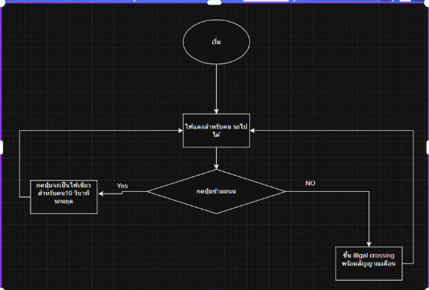

Gantt chart compare
Week1
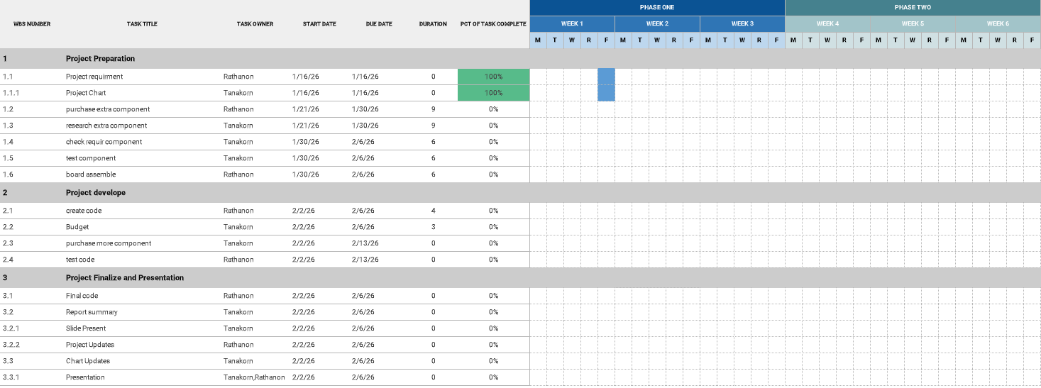
Week2
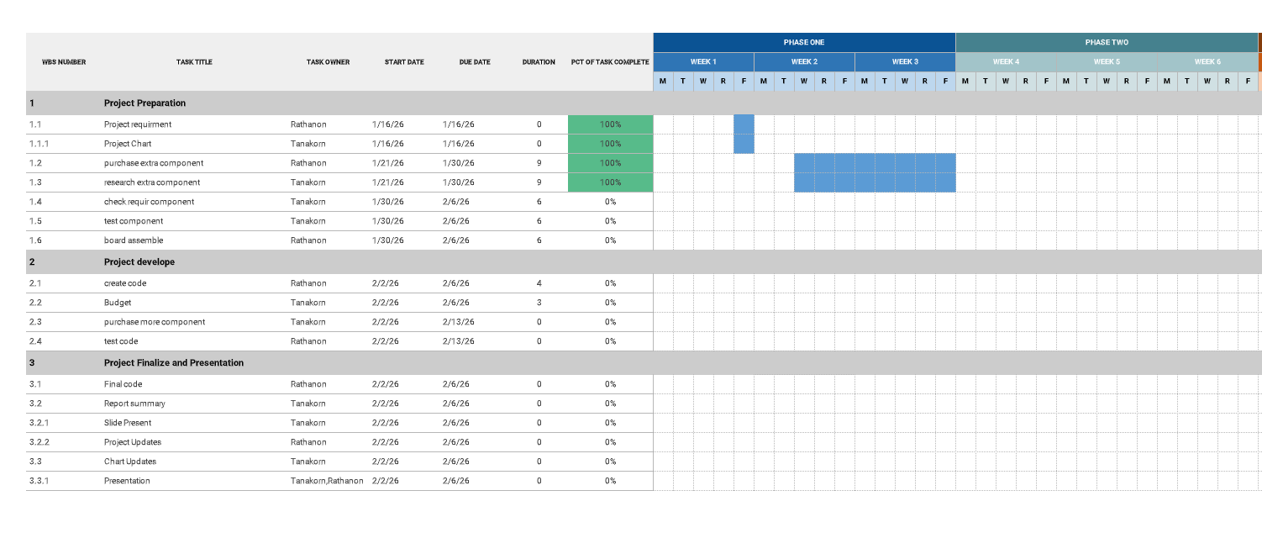
Week3
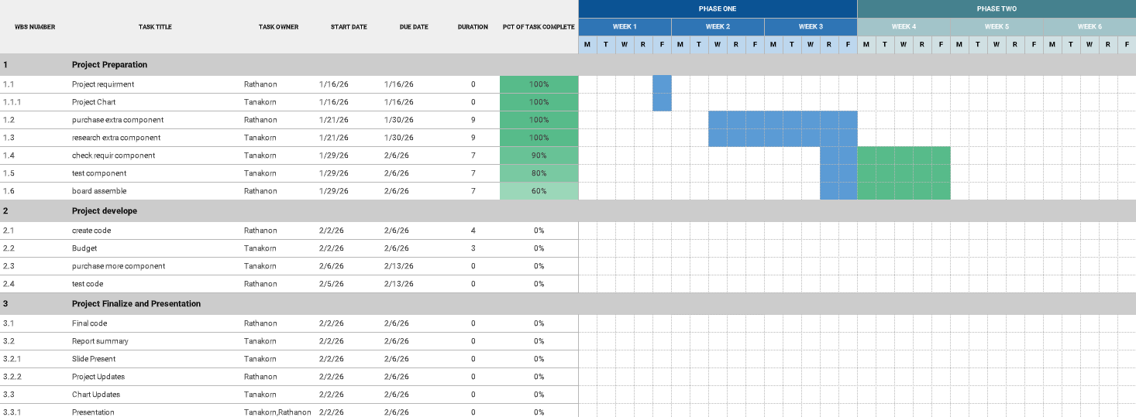
Week4
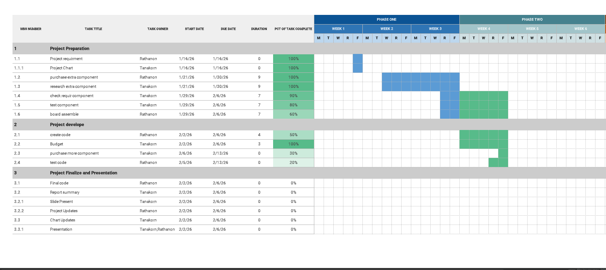
Week5
